Методы криминологии
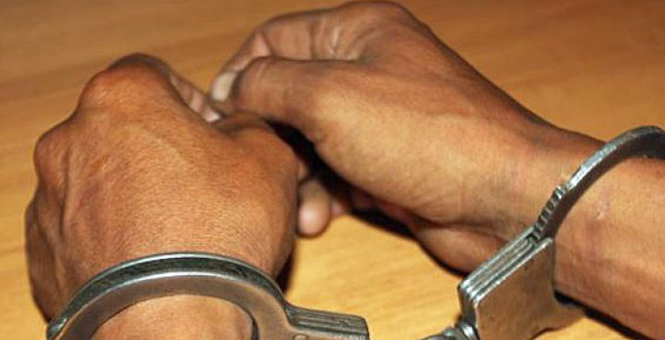
- статистические методы
- анкетный метод
- метод интервью
- метод тестирования
- социометрия
- документальный метод
- наблюдение
- экспертная оценка
- эксперимент

